Rapport – Partie 1
Application Python de gestion des tâches · Git / GitHub

Module | Outils collaboratifs avec Git / GitHub – Licence 1, S1
Étudiant 1 | NOM Prénom
Étudiant 2 | NOM Prénom
Lien du dépôt GitHub | https://github.com/COMPTE/DEPOT
Date de remise | Jeudi 12 novembre 2026

Présentation du projet
Nous avons réalisé une application Python en console pour gérer des tâches quotidiennes. Le programme (main.py) propose un menu : ajouter une tâche (le titre vide est refusé), afficher les tâches (message si la liste est vide), rechercher une tâche par mot-clé, et quitter. Une option invalide affiche un message d’erreur. Le projet contient aussi un fichier README.md qui explique les fonctionnalités et la méthode d’exécution avec « Run Python File » de VS Code.

Historique local : git log
Commandes utilisées : git init, git add, git commit, git log.
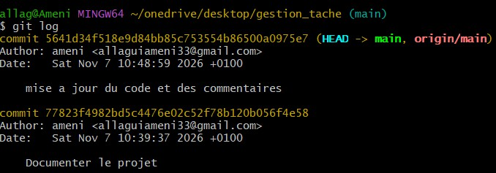

Dépôt distant : git remote -v
Le dépôt local a été associé au dépôt GitHub (origin) avec git remote add origin, puis la branche main a été publiée avec git push -u origin main.
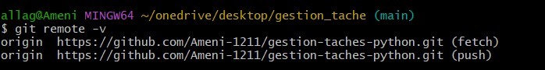

]

Page du dépôt GitHub
La page du dépôt montre les fichiers main.py et README.md ainsi que l’historique des commits.
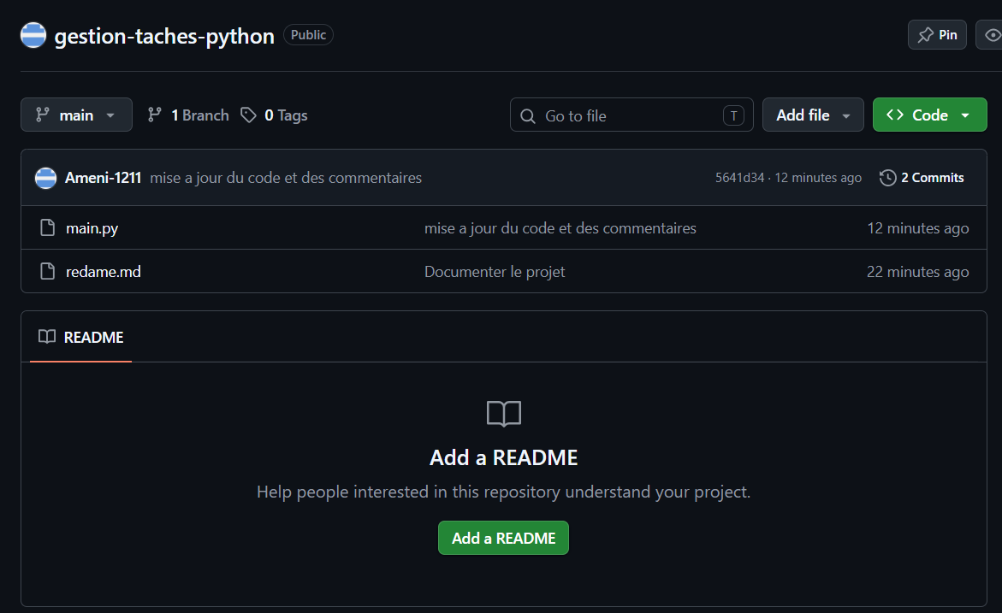

Mise à jour publiée après le premier push
Après le premier push, nous avons modifié un fichier (amélioration de main.py ou du README.md), créé un nouveau commit puis exécuté git push pour publier cette mise à jour.
git add main.py
git commit -m "Ameliorer le programme"
git push

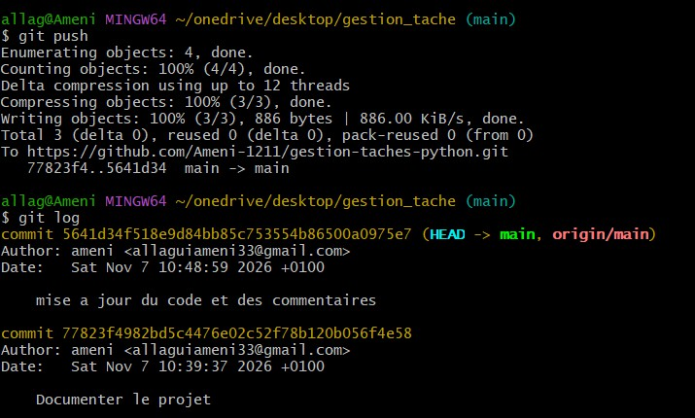

Explication des commandes
  - git add : ajoute les modifications d’un fichier à la zone de préparation (staging), c’est-à-dire qu’on choisit ce qui sera inclus dans le prochain commit.
  - git commit : enregistre dans l’historique local une version du projet avec un message qui décrit le changement.
  - git push : envoie les commits du dépôt local vers le dépôt distant sur GitHub pour les publier et les partager.

Conclusion
Ce projet nous a permis de pratiquer le workflow Git / GitHub complet : initialisation, commits, liaison avec un dépôt distant, premier push et publication d’une mise à jour.

